Jean petit qui danse
Jean petit qui danse x3
De son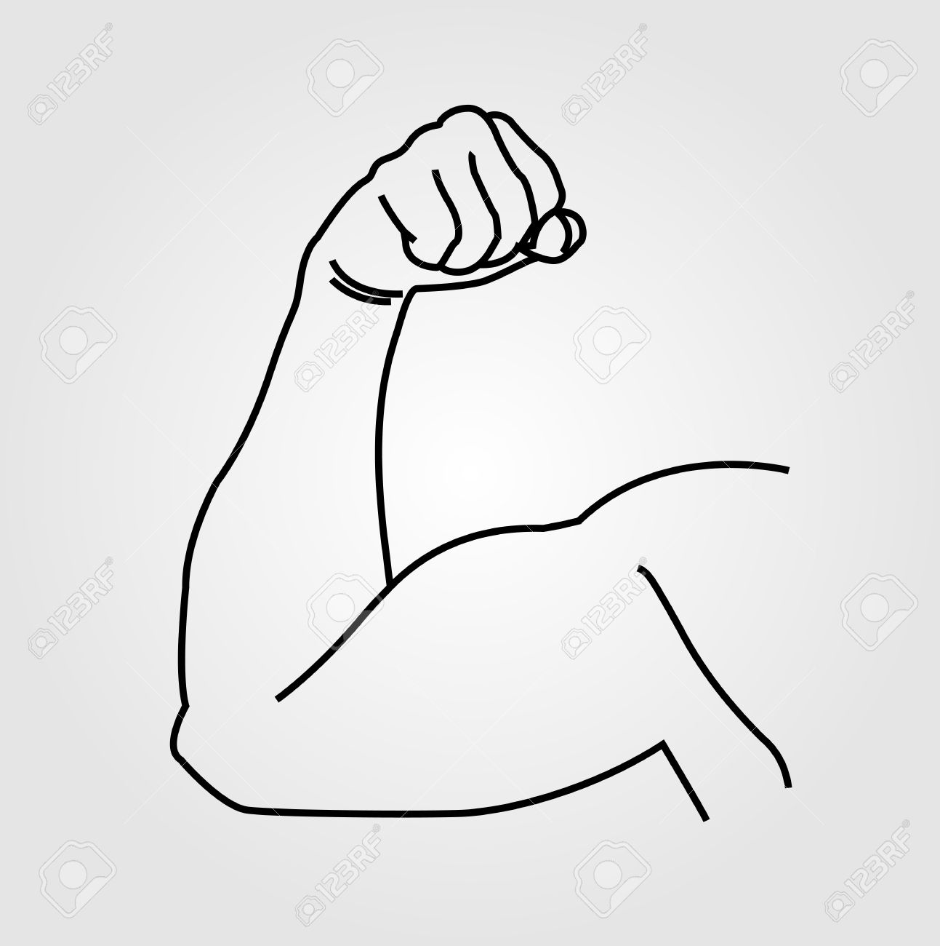 il danse x2
De son
De sa 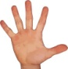
De son
Hey ! Ainsi danse Jean Petit…
Jean petit qui danse x2
De son 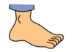il danse x2
De son 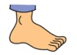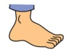
De son
De sa
Et de son
Hey ! Ainsi danse Jean Petit…
Jean petit qui danse x2
De sa 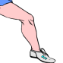il danse x2
De sa
De son 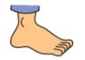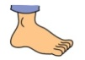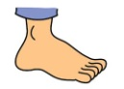
De son
De sa
De son
Hey ! Ainsi danse Jean Petit…
Jean petit qui danse x2
De son il danse x2
De son
De sa
De son
De son
De sa
De son
Hey !! Ainsi danse Jean Petit…
Jean petit qui danse x2
De son 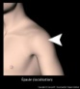 il danse x2
De son
De sa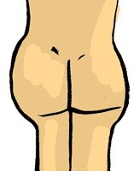
De son
De sa
De son 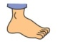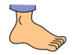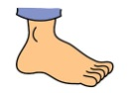
De son
De sa
De son
Hey !! Ainsi danse Jean Petit…
Jean petit qui danse x2
De son 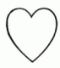 il danse x2
De son
De sa tête, tête, tête
De son épaule, paule, paule
De sa fesse, fesse, fesse
De sa jambe, jambe, jambe
Et de son pied, pied, pied
Et de son bras, bras, bras
Et de sa main, main, main
Et de son doigt, doigt, doigt
Hey !! Ainsi danse jean Petit
Petit Jean! Petit Jean!
Petit Jean qui danse (bis)
Petit Jean! Petit Jean!
Petit Jean qui danse (bis)

De sa tête, de son épaule,
de sa fesse et de son ventre,
de sa jambe et de son pied,
de son bras et de sa main,
de son doigt doigt doigt

de sa tête, son épaule,
de sa fesse et son ventre
et sa jambe et son pied
et son bras et sa main
et son doigt doigt doigt

Ainsi danse petit Jean…

